 |  | C
WIPO/GRTKF/IC/37/15
原 文：英文
日 期：2018年8月6日

知识产权与遗传资源、传统知识和民间文学艺术
政府间委员会

第三十七届会议
2018年8月27日至31日，日内瓦

专利延迟和不确定性的经济影响：
美国对于新专利公开要求提案的关切

美利坚合众国代表团提交的文件

导 言
- 2018年8月3日，世界知识产权组织（产权组织）国际局收到美利坚合众国常驻世界贸易组织代表团提出的一项请求，要求将文件WIPO/GRTKF/IC/36/10中所载的“专利延迟和不确定性的经济影响：美国对于新专利公开要求提案的关切”，重新提交供知识产权与遗传资源、传统知识和民间文学艺术政府间委员会（IGC）第三十七届会议讨论。
- 根据上述请求，现将所述呈件作为附件附于本文件。
3. 请委员会注意并审议本文件附件中的提案。

[后接附件]

专利延迟和不确定性的经济影响：
美国对于新专利公开要求提案的关切
美利坚合众国的来文
背 景
世界知识产权组织（产权组织）知识产权与遗传资源、传统知识和民间文学艺术政府间委员会（IGC）的任务授权包括以案文为基础开展有关知识产权和遗传资源的谈判。在这个论坛中，若干提案人在合并文件中提议针对基于遗传资源和相关传统知识的发明规定新的专利公开要求。其中一些提案要求申请人在其专利申请中公开：
（1） 用于开发请求保护发明的遗传或生物材料的来源或起源；
（2） 使用遗传资源的事先知情同意和共同商定条件的证据；及
（3） 与发明有关的公正分享惠益的证据。
对未达到这些要求的专利申请人和所有人的拟议处罚包括驳回不符的专利申请，或是撤销不符的专利‍。
正如下文中的详细讨论所述，由于这些要求会给专利保护带来不确定性，因此它们将会对生物技术和医药领域的研究与开发造成毁灭性的影响。
在生物技术和医药发明得到监管部门的上市批准以及在医疗工作者认识其价值后，它们的价值普遍随时间的推移而增加。因此，竞争对手往往会在生物技术和医药发明获得监管批准和专利授权后对其提出挑战。
公开要求所引起的不确定性可能会在专利审查过程中造成严重延迟。由于降低了专利估值，并使对研究与开发进行投资变得不明智，它还可能对资源密集型的药物开发进程产生负面影响。以下章节对新公开要求所造成不确定性的来源及其相关经济影响进行了详细解释。
新公开要求造成的不确定性
载于合并文件中的新公开要求提案会在专利制度中引起不确定性，这既体现在专利申请和审查过程中，也体现在所授予的任何专利权中。
这些要求会在专利申请和审查过程中给申请人和审查员带来不确定性。就申请人而言会涉及何时需要公开的问题。对于所有专利申请都要求确定是否需要公开，即便是那些最终确定无需公开的申请。此外，可能缺少有关生物样本来源地的信息，而生物样本的来源地可能不同于发明人获得该样本的地点。申请人还可能不确定如何遵守公开要求的规定，因为很多成功的实验最初可能是天然发生的‍。因此，申请人可能不得不在公开前进行进一步研究，以确保所提交信息的准确性，否则可能被审查员驳回、对相关申请授予的任何专利权今后可能被挑战或是可能遭受其他处罚。此外，新公开要求的范围和适用性尚不明确，这对于专利申请人和专利所有人来说增加了不确定性。如果专利权的价值存在很大的不确定性，则会使发明人不愿寻求专利保护，而是更有可能通过保密协议和商业秘密保护他们的投资。
如果提交了专利申请，根据公开要求提交的信息有可能出现不一致的情况，这会造成更为严重的专利审查过程的延迟和低效。韩国特许厅（KIPO）在2012年所做的一项有关生物技术专利申请中遗传资源的研究表明，有很多不同的公开遗传资源的方式，包括拉丁学名、标准名称和甚至是当地社区使用的名称。因此，该研究发现“专利审查员需要依次检索超过5000种遗传资源，以明确申请使用了具体哪种遗传资源” 。研究还发现“所用遗传资源通常来源不明，有些来自传统的市场、山区或一般公司”。确实，为了根据公开要求审查所提交的信息，最低限度也需要附加的检索和审查时间，由此给专利局带来了额外的财务和人力资源负担。此外，在公开不明晰不一致以及检索工具不完善的情况下，除能够进行简单的形式检查外，很多专利局甚至可能不具备判断根据公开要求所提交的遗传资源信息是否正确和准确的条件。
专利申请过程出现延迟的经济影响
上述效率低下的问题可能由于对申请人和专利审查员设置了附加要求而使专利延迟授权。一项近期由Joan Farre-Mensa做出并由美国专利商标局（美国专商局）发布的研究表明“专利审查过程中的延迟会显著阻碍企业增长、就业创造和创新，即使企业的专利申请最终得到批准”。该研究调查了从2001年开始由医药、生物化学和其他行业的美国初创公司向美国专商局首次提交的45,819件专利申请。在数据方面，该研究使用了包含所有专利申请的详细审查历史的美国专商局内部数据库以及一些包含了研究对象企业的员工录用、销售、资金和增长数据的财务数据库。Farre-Mensa的研究通过回归分析对专利审查延迟对于企业增长的影响进行了分析。
以转录如下的Farre-Mensa研究中的图4进行说明：
图4. 专利审查延迟对企业增长的影响
本图以曲线图的形式显示了在一家初创公司首件专利申请的审查过程延迟一年的情况下，在自做出该申请的首次审查意见通知书决定起五年内对于该公司的员工录用增长（A组）和销售增长（B组）所产生的预计影响。具体来说，实线是审查延迟在自首次审查意见通知书日期起一年至五年的时间内所产生的预计影响，虚线显示了95%的置信区间。
A组. 员工录用增长
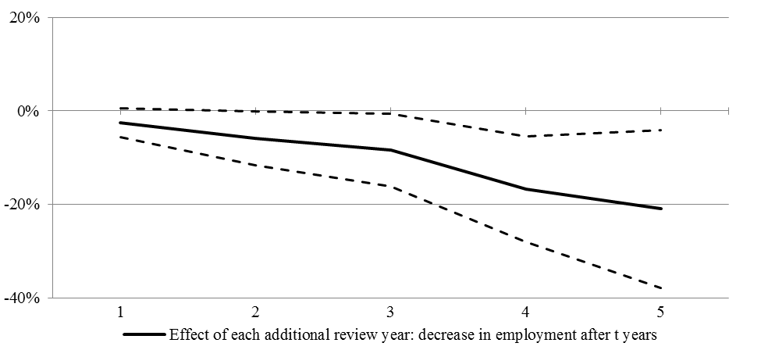
B组. 销售增长
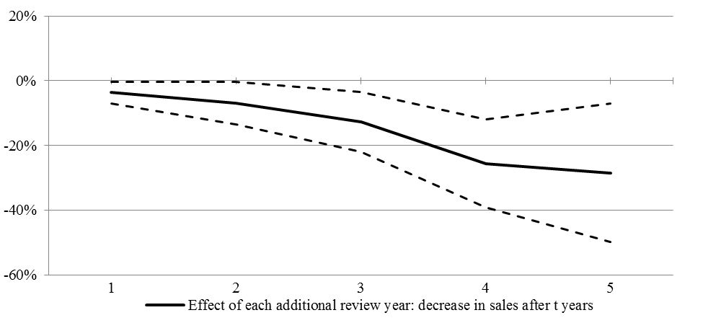
图4的A组显示在专利申请过程中每延迟一年，员工录用增长率在专利授权后的第一年下降2.4%，在三年内和五年内分别下降12.7%和19.3%。图4的B组显示“销售增长有着类似的决定后下行趋势”，每延迟一年，销售增长率就会在做出专利首次审查意见通知书决定后一年、三年和五年内分别下降3.6%、12.8和28.4%。
该研究还发现美国专商局的申请审查时间每增加一年，就会降低初创公司在其后上市的可能性，最多可降低50%。事实上，Farre-Mensa认为“从经济角度来看，延迟两年对于一家初创公司的增长和成功会造成与专利申请被直接驳回相同的负面影响”。
专利权存在不确定性的经济影响
新公开要求不仅可能造成专利申请过程中的不确定性，还可能造成专利权的不确定性，从而影响企业的总体市场竞争力。本节从企业的许可协议、研究与开发（研发）投资和诉讼方面研究了专利权存在不确定性的经济影响。
“专利保护可加强企业从创新中获得回报的能力，这一观念在文献中普遍存在”。Joshua Gans的研究对专利保护的经济重要性和感知市场价值进行了阐述，研究样本来自四个行业中的近200个创业创新者和下游企业之间的技术许可交易。研究收集了每个交易的许可日期公告、交易涉及的行业部门、企业地点和成立时间。每对专利许可交易方的详细专利信息来自美国专商局和国家经济研究局（NBER）专利数据文档，风险投资（VC）融资信息来自风险投资经济数据库。
通过对专利许可数据和相关专利授权数据进行比较，该研究发现“在专利授权时间和许可协议时间之间存在明显的关联”。
以转录如下的Gans研究中的图2进行说明：
图2显示了专利授权延迟和许可延迟之间差值的分布。位于零左侧的数据是在专利授权前完成的许可交易，位于零右侧的数据是授权后许可。
重要的是，图2显示了许可活动水平在专利获得授权这一时间点附近显著增多。但如果实行新的公开要求，专利申请和专利由于面临基于公开的驳回和授权后挑战的威胁，其市场价值可能下降。实际上，Gans此前的一项研究“发现如果初创企业拥有一项或多项专利，或认为专利保护相对‘有效’，则它们更有可能进行许可（或被收购）。但……如果由于专利不明晰造成维权出现不确定性……而导致专利保护不力，则发生许可的可能性变小”。
“私人投资者将不愿对知识生产领域进行投资，除非他们看到机会……获得充分的投资回报”。因此，未来市场回报的不确定性在做出投资研发的决定时起着关键作用。由Dirk Czarnitzki负责开展的一项研究表明，目前研发投资水平随着创新回报的不确定性增大而下降。Czarnitzki在七年的时间中调查了566家产品创新型企业，所用的数据除其他来源外还包括曼海姆创新调查（MIP）（一项由来已久的欧洲商业调查）和来自德国专利商标局的企业层面的专利活动数据。Czarnitzki在混合效应和随机效应这两种模型中都发现，对于新产品市场的不确定性使当前企业层面的研发投资显著减少。例如，当使用混合模型B时，Czarnitzki观察到不确定性增加10%导致研发投资减少23%。
尽管Czarnitzki还发现专利保护能够缓解不确定性对于企业研发决定的影响，但“当专利不是有效的保护手段时，它无法缓解产品市场不确定性的影响”。也就是说，由于如新公开要求等原因而导致价值不确定的专利可能无法缓解不确定性对于企业研发决定的影响。
Czarnitzki的研究表明，面对不确定性，企业更有可能放弃发明和确保获得专利所必要的研发。因此，企业可能不得不依靠保护力度更小、非公开的知识产权保护形式，如商业秘密。更糟糕的是，企业可能决定减少创新活动，转而依靠他人的研究，这不利于科学和产业发展。如合众国此前所述，“新公开要求会在专利制度中产生不确定性，不利于研究与开发、专利制度的运用以及相应的发明公开这些人们原本可能抱有信心的活动”。
最后，专利有效性这一前提对于专利的许可和维权至关重要。在新专利公开要求的不符处罚措施包括宣告专利无效的情况下，可能由于提供了一个新的诉讼途径而使得专利权处于不确定性的“疑云”下，从而降低专利的价值。
结 论
合众国对于产权组织IGC正在审议的新专利公开要求提案表示基于经济因素的强烈关切。这些要求将造成专利制度中的不确定性，从而导致的最小影响是增加创新者、知识产权局和公众的成本，而最不利的影响将是抑制和阻碍创新和发明的公开，有损科学、技术和经济在世界范围内的发展。美国认为IGC正在审议的新专利公开要求任何据称的收益将不会大于它们可能造成的实实在在的严重损害。对于新专利公开要求的经济收益或价值缺乏证据支持。相反，有证据表明新专利公开要求可能会对已在世界很多地方运转上百年并造福社会的专利制度产生负面影响。因此，新专利公开要求将对经济发展产生负面影响。合众国由此敦促在研究审议这些提案时持谨慎态度。

[附件和文件完]

世界知识产权组织，关于知识产权和遗传资源的合并文件，WIPO/GRTKF/IC/36/4，第10-11页（2018年），http://www.wipo.int/edocs/mdocs/tk/en/wipo_grtkf_ic_36/wipo_grtkf_ic_36_4.pdf（2018年6月19日查阅）。
同上。
同上，第12页。
Dominic Keating，产权组织IGC：保护传统知识的美国视角：产权组织知识产权与遗传资源、传统知识和民间文学艺术政府间委员会，第270页（2016年Daniel F. Robinson、Ahmed Abdel-Latif和Pedro Roffe编著）。
同上。
Keating，同前注4，第271页。
不确定性的相关经济定义包括“对于某种看法不同程度地缺乏信心（高-低）”、“缺乏与做出决定相关的预见”和“缺乏与做出决定相关的信息”。Irene Troy，专利交易和专利市场，应对不确定性，博士论文，乌得勒支大学，第18、80页（2012年）。
玛丽女王知识产权研究院，提交欧盟委员会的有关专利申请中来源公开的报告，贸易总司，第61页（2004年），http://trade.ec.europa.eu/doclib/docs/2005/june/tradoc_123533.pdf（2018年6月19日查阅）[后称2004年EC报告]。
同上，第68页。
2005年产权组织，同前注8，第46页；见2004年EC报告第76页，“要求越宽泛越复杂，不确定性越大”。
世界知识产权组织，知识产权与遗传资源、传统知识和民间文学艺术政府间委员会，报告草案，WIPO/GRTKF/IC/23/8 PROV. 2，第26页（2013年），http://www.wipo.int/edocs/mdocs/tk/en/wipo_grtkf_ic_25/‌wipo_grtkf_ic_25_ref_grtkf_23_8_prov_2.pdf（2018年6月19日查阅）[后称2013年WIPO]。
同上。
同上。
见Claudio Chiarolla和Burcu Kiliç，制定与遗传资源和传统知识有关的专利公开要求——关键问题，世界知识产权组织，第24页，第88-89页（2017年），https://ssrn.com/abstract=2987820（2018年6月19日查阅）；另见2005年产权组织，同前注13，第51页，认为如果不为提交和处理公开信息规定统一和可预测的程序，则专利审查员可能难以对申请人提供的信息进行核实。
Joan Farre-Mensa等，专利的光明面，美国专商局经济工作文件编号2015-5摘要（2015年），https://www.uspto.gov/sites/default/files/documents/Patents%20030216%20USPTO%20Cover.pdf（2018年6月19日查阅）；另见Joshua S. Gans等，不确定的知识产权对于创意市场的影响：来自专利授权延迟的证据，54（5），管理科学，第984页，“如果创新者在申请未决时延迟进行商业化，他们会面临大量机会成本”。
Farre-Mensa，同前注第18、2页。
同上，第3-4、10页。
同上，第20、40页。
同上，第40页。
Farre-Mensa，同前注18，第40页。
同上，第20页。
同上，第20、22页。
同上，第22-23页。
Farre-Mensa，同前注18，第3、23、47页（表7）。
同上，第3页。
Dirk Czarnitzki和Andrew A. Toole，专利保护、市场确定性和研发投资，93（1），经济与统计评论，第147页（2011年）。
Gans，同前注18，第989页。
同上。
同上。
同上，第990页。
Gans，同前注18，第990页。
同上。
James Bessen和Michael J. Meurer，专利失败，法官、官员和律师如何将创新者置于风险之中，第185页（普林斯顿大学出版社2008年），引用了Gans、Hsu和Stern，创业创新何时开启创意毁灭之风？，33（4），RAND经济学期刊，第571-586页（2002年）。
Irene Troy和Raymond Werle，不确定性和专利市场，马克思普朗克社会研究所，MPlfG工作文件08/2，第9页（2008年）。
Czarnitzki，同前注29，第148页。
同上。
同上，第149页。
同上，第152页。
Czarnitzki，同前注29，第153页。
同上，第155页。
参看Edson Beas Rodrigues Jr.，产权，活体培养资源和两个悲剧：巴西的教训，遗传资源和传统知识，案例研究和利益冲突，第148-150页（Tania Bubela和E. Richard Gold编著，2012年）（认为旨在在发展中国家保护生物资源的法律妨碍了科学活动的开展，并压制了在生产和科学部门对它们进行研究的兴趣）。
2005年产权组织，同前注8，第40页。

